Савран Полина
9 «А» класс
МОБУГ № 2 им. И.С. Колесникова
г. Новокубанска

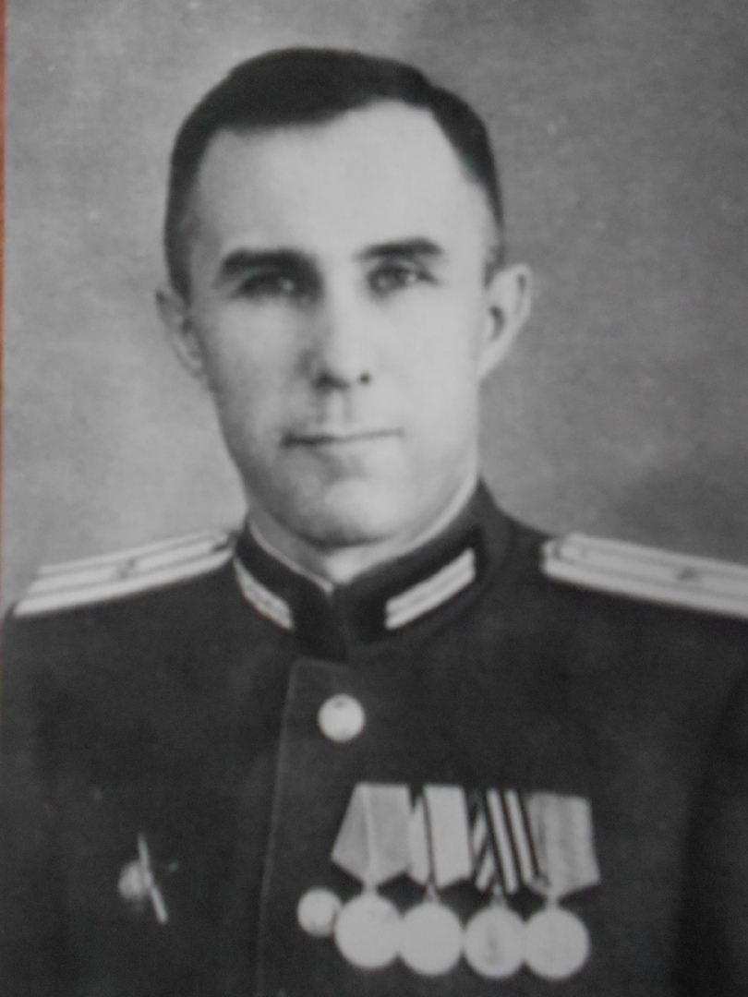
Савран Михаил Александрович
2.11.1910 – 28.10.1992
Звание – майор
Служил в управлении Артиллерийского снабжения Закавказского фронта с 28.08.1941 - 09.05.1945 г. г.
Награжден орденом Красной звезды и медалью за оборону Кавказа.

